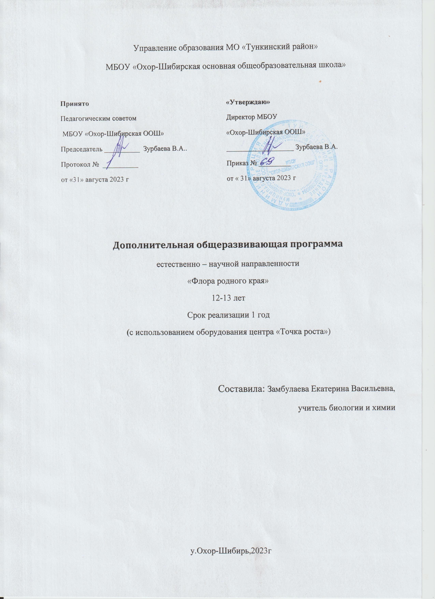

- ПОЯСНИТЕЛЬНАЯ ЗАПИСКА
Рабочая программа разработана для учащихся 7-8 классов.
Количество часов в неделю - 1
Количество часов в год– 34

Изучение курса направлено на решение следующих задач:

- освоить знания о многообразии объектов и явлений природы; связи мира живой и неживой природы; изменениях природной среды под воздействием человека;
- овладеть начальными исследовательскими умениями проводить наблюдения, учет, опыты и измерения, описывать их результаты, формулировать выводы;
- развить интерес к изучению природы, интеллектуальных и творческих способностей в процессе решения познавательных задач;
- воспитать положительного эмоционально-ценностного отношения к природе; стремления действовать в окружающей среде в соответствии с экологическими нормами поведения, соблюдать здоровый образ жизни;
- применить полученные знания и умения для решения практических задач в повседневной жизни, безопасного поведения в природной среде, оказания простейших видов первой медицинской помощи.

- ОБЩАЯ ХАРАКТЕРИСТИКА
Дополнительная общеразвивающая программа по предмету «Биология» «Флора родного края» имеет комплексный характер, так как включает основы различных биологических наук о растениях: морфологии, анатомии, физиологии, экологии, фитоценологии, микробиологии, растениеводства и основы исследовательской деятельности (методика проведения и правила оформления исследовательской работы). Принципы отбора основного и дополнительного содержания связаны с преемственностью целей образования на различных ступенях и уровнях обучения, логикой внутри предметных связей, а также с возрастными особенностями развития учащихся.

ЛИЧНОСТНЫЕ, МЕТАПРЕДМЕТНЫЕ И ПРЕДМЕТНЫЕ РЕЗУЛЬТАТЫ ОСВОЕНИЯ КУРСА.

Реализация рабочей программы спецкурса должна направлена на достижение обучающимися следующих личностных результатов:
1) знание основных принципов и правил отношения к живой природе, основ здорового образа жизни и здоровьесберегающих технологий;
2) реализация установок здорового образа жизни;
3) сформированность познавательных интересов и мотивов, направленных на изучение живой природы; интеллектуальных умений (доказывать, строить рассуждения, анализировать, сравнивать, делать выводы и др.); эстетического отношения к живым объектам.

Метапредметнымирезультатами освоения являются:
- овладение составляющими исследовательской и проектной деятельности, включая умения видеть проблему, ставить вопросы, выдвигать гипотезы, давать определения понятиям, классифицировать, наблюдать, проводить эксперименты, делать выводы и заключения, структурировать материал, объяснять, доказывать, защищать свои идеи;
- умение работать с разными источниками биологической информации: находить биологическую информацию в различных источниках (тексте учебника, научно-популярной литературе, биологических словарях и справочниках), анализировать и оценивать информацию, преобразовывать информацию из одной формы в другую;
- способность выбирать целевые и смысловые установки в своих действиях и поступках по отношению к живой природе, здоровью своему и окружающих;
- умение адекватно использовать речевые средства для дискуссии и аргументации своей позиции, сравнивать разные точки зрения, аргументировать свою точку зрения, отстаивать свою позицию.
Предметными результатами являются:
- выделение существенных признаков биологических объектов;
- классификация — определение принадлежности биологических объектов к определенной систематической группе;
- объяснение роли биологии в практической деятельности людей;
- сравнение биологических объектов и процессов, умение делать выводы и умозаключения на основе сравнения;
- выявление изменчивости организмов; приспособлений организмов к среде обитания; типов взаимодействия разных видов в экосистеме;
- овладение методами биологической науки: наблюдение и описание биологических объектов и процессов; постановка биологических экспериментов и объяснение их результатов.
- овладение умением оценивать с эстетической точки зрения объекты живой природы.

5. СОДЕРЖАНИЕ КУРСА

№ п/п | Название темы (раздела) | Кол-во часов | Основное содержание темы, термины и понятия | Творческая и исследовательская деятельность
1 | Азы исследовательской деятельности | 3 | Исследовательская деятельность Методы исследования в биологии. Понятие «объект исследования, гипотеза». План исследования, цель и задачи исследования Наблюдение, опыт, эксперимент.Многообразие растений | Подготовка оформленной исследовательской работы в течение учебного года
2 | Систематика растений | 2 | Многообразие растений. Определитель растений Систематические единицы | Подготовка оформленной исследовательской работы в течение учебного года
3 | Морфология растений | 4 | Морфологические особенности изучаемого растения Морфология, листовая мозаика, особенности строения корня, побега, листорасположение, структуру листа, жилкование , строение цветка, плодов | Подготовка оформленной исследовательской работы в течение учебного года
4 | Анатомия растения | 6 | Анатомия изучаемого растения. Клеточное строение изучаемого растения .Работа в лаборатории | Подготовка оформленной исследовательской работы в течение учебного года
5 | Физиология растений | 7 | Особенности жизнедеятельности растения. Дыхание, фотосинтез, тропизмы. Сезонные изменения в жизни растения | Подготовка оформленной исследовательской работы в течение учебного года
6 | Экология растений | 3 | Экологические особенности произрастания Географический ареал распространения | Подготовка оформленной исследовательской работы в течение учебного года
7 | Роль растения в природе и жизни человека | 6 | Биоценозы, биогеоценозы с участием растений. пищевые цепи с данным растением, сообщества Пословицы, сказки, загадки и поговорки о растении рецепты и информация об использовании растения человеком Растение в литературных и музыкальных произведениях | Подготовка оформленной исследовательской работы в течение учебного года
8 | Правила оформления работы | 4 | Подготовка презентации по материалам проекта Оформление исследовательской работы (титульный лист и т.д.) Защита исследовательской работы (подготовка тезисов, выступления) | Подготовка оформленной исследовательской работы в течение учебного года

6. ТЕМАТИЧЕСКОЕ ПЛАНИРОВАНИЕ С ОПРЕДЕЛЕНИЕМ ОСНОВНЫХ ВИДОВ УЧЕБНОЙ ДЕЯТЕЛЬНОСТИ
№ п/п | Примерные сроки изучения | Кол-во часов | Тема | Основное виды и формы внеурочной деятельности | Виды учебной деятельности в соответствии с планируемыми результатами обучения |  |  | Дата
 |  |  |  |  | Личностные  результаты | Метапредметные результаты (освоение учащимися УУД) | Предметные результаты
Азы исследовательской деятельности 3ч
1 | 2-6.09 | 1 | Исследовательская деятельность | Познавательная деятельность | Формирование познавательных интересов | Учатся составлять план исследования | Знакомятся с особенностями исследовательской деятельности
2 | 9-13.09 | 1 | Методы исследования в биологии | Познавательная деятельность | Формирование познавательных интересов | Знакомятся с универсальными научными методами | Изучают методы исследования в биологии
3 | 16-20.09 | 1 | Экскурсия «Мир растений» | Познавательная деятельность, краеведческая деятельность | Формирование познавательных интересов | Учатся составлять отчет по экскурсии | Выбирают объект исследования, готовят гербарные образцы
Систематика растений 2ч
4 | 23-27.09 | 1 | Работа с определителем растений | Познавательная деятельность | Формирование познавательных интересов | Учатся работать с источником информации | Учатся работать с определителем
5 | 30-4.10 | 1 | Систематика изучаемого растения | Познавательная деятельность | Формирование познавательных интересов | Учатся работать с источником информации | Определяют систематическое положение выбранного растения
Морфология растений 4ч
6 | 7-11.10 | 1 | Морфологические особенности изучаемого растения  Экскурсия | Познавательная деятельность, художественное творчество | Формирование познавательных интересов | Учатся работать с живыми объектами | Зарисовывают растение, проводят измерения размеров
7 | 14-18.10 | 1 | Морфологические особенности изучаемого растения | Познавательная деятельность | Формирование познавательных интересов | Учатся работать с живыми объектами | Изучают особенности строения корня, побега, листорасположение, структуру листа, жилкование , строение цветка, плодов
8 | 21-25.10 | 1 | Морфологические особенности изучаемого растения | Познавательная деятельность | Формирование познавательных интересов | Учатся работать с живыми объектами | Изучают особенности строения корня, побега, листорасположение, структуру листа, жилкование , строение цветка, плодов
9 | 28-2.11 | 1 | Морфологические особенности изучаемого растения | Познавательная деятельность | Формирование познавательных интересов | Учатся работать с живыми объектами | Изучают особенности строения корня, побега, листорасположение, структуру листа, жилкование , строение цветка, плодов
Анатомия растений 6ч
10 | 11-15.11 | 1 | Анатомия изучаемого растения | Познавательная деятельность | Формирование познавательных интересов | Учатся работать с живыми объектами | Изучают внутреннее строение
11 | 18-22.11 | 1 | Анатомия изучаемого растения | Познавательная деятельность | Формирование познавательных интересов | Учатся работать с живыми объектами | Изучают внутреннее строение
12 | 25-30.11 | 1 | Клеточное строение изучаемого растения | Познавательная деятельность | Формирование познавательных интересов | Учатся работать с живыми объектами | Готовят микропрепарат растения. Рассматривают его под микроскопом
13 | 2-6.12 | 1 | Работа в лаборатории | Познавательная деятельность | Формирование познавательных интересов | Учатся работать с инструкциями, оборудованием | Учатся работать с инструкциями, оборудованием
14 | 9-14.12 | 1 | Работа в лаборатории | Познавательная деятельность | Формирование познавательных интересов | Учатся работать с инструкциями, оборудованием | Учатся работать с инструкциями, оборудованием
15 | 14-20.12 | 1 | Работа в лаборатории | Познавательная деятельность | Формирование познавательных интересов | Учатся работать с инструкциями, оборудованием | Учатся работать с инструкциями, оборудованием
Физиология растений 4ч
16 | 23-27.12 | 1 | Особенности жизнедеятельности растения | Познавательная деятельность | Формирование познавательных интересов | Учатся работать с источником информации | Знакомятся с особенностями жизнедеятельности растений
17 | 13-17.01 | 1 | Особенности жизнедеятельности растения | Познавательная деятельность | Формирование познавательных интересов | Учатся работать с источником информации | Знакомятся с особенностями жизнедеятельности растений
18 | 20-24.01 | 1 | Сезонные изменения в жизни растения  Экскурсия | Познавательная деятельность.  Краеведческая деятельность. | Формирование познавательных интересов | Учатся работать с источником информации | Ведут фенологические наблюдения за растением.
19 | 27-31.01 | 1 | Сезонные изменения в жизни растения | Познавательная деятельность | Формирование познавательных интересов | Учатся работать с источником информации | Знакомятся с особенностями жизнедеятельности растений
Экология растений 3ч
20 | 3-7.02 | 1 | Экологические особенности произрастания | Познавательная деятельность | Формирование познавательных интересов | Учатся работать с источником информации | Изучают экологические факторы, оказывающие преимущественное влияние на произрастание данного растения. Определяют его отношение к различным экологическим группам
21 | 10-14.02 | 1 | Экологические особенности произрастания | Познавательная деятельность | Формирование познавательных интересов | Учатся работать с источником информации | Знакомятся с особенностями жизнедеятельности растений
22 | 17-21.02 | 1 | Географический ареал распространения | Познавательная деятельность | Формирование познавательных интересов | Умение работать с картой | Наносят на контурную карту ареал распространения данного растения
Роль растения в природе и жизни человека 6 ч
23 | 24-28.02 | 1 | Роль растения в природе | Познавательная деятельность  Проблемно-ценностное общение | Формирование познавательных интересов | Умение собирать и анализировать информацию | Рассматривают биоценозы, биогеоценозы с участием растений. Составляют пищевые цепи с данным растением, зарисовывают сообщества
24 | 3-7.03 | 1 | Роль растения в жизни человека | Познавательная деятельность  Проблемно-ценностное общение | Формирование познавательных интересов | Умение собирать и анализировать информацию | Собирают рецепты и информацию об использовании растения человеком
25 | 10-14.03 | 1 | Пословицы, сказки, загадки и поговорки о растении | Познавательная деятельность | Формирование познавательных интересов | Умение работать с различными источниками информации | Из различных источников собирают информацию
26 | 17-21.03 | 1 | Пословицы, сказки, загадки и поговорки о растении | Познавательная деятельность | Формирование познавательных интересов | Умение собирать и анализировать информацию | Из различных источников собирают информацию
27 | 31-4.04 | 1 | Растение в литературных и музыкальных произведениях | Познавательная деятельность | Формирование познавательных интересов | Умение собирать и анализировать информацию | Из различных источников собирают информацию
28 | 7-11.04 | 1 | Творческая работа - подготовка сказки о выбранном растении | Художественное творчество | Формирование познавательных интересов | Умение собирать и анализировать информацию | Учатся творчески преподносить информацию о растениях
Правила оформления работы 4ч
29 | 14-18.04 | 1 | Подготовка презентации по материалам проекта | Познавательная деятельность | Формирование познавательных интересов | Умение работать в программе презентаций | Учатся логично и сжато излагать биологическую информацию
310 | 21-25.04 | 1 | Оформление исследовательской работы (титульный лист и т.д.) | Художественное творчество | Формирование познавательных интересов | Умение работать в программе печати | Учатся логично и сжато излагать биологическую информацию
31 | 28-2.05 | 1 | Защита исследовательской работы (подготовка тезисов, выступления) | Проблемно-ценностное общение | Умение проводить защиту работы, анализировать работу других и свою
32 | 5-9.05 | 1 | Защита исследовательской работы (подготовка тезисов, выступления) | Познавательная деятельность  Проблемно-ценностное общение | Умение проводить защиту работы, анализировать работу других и свою
Итого:32
Резерв:3
Всего: 35

7. ОПИСАНИЕ УЧЕБНО-МЕТОДИЧЕСКОГО И МАТЕРИАЛЬНО-ТЕХНИЧЕСКОГО ОБЕСПЕЧЕНИЯ ОБРАЗОВАТЕЛЬНОГО ПРОЦЕССА
Учебно-методическое обеспечение
Класс | Методическое, дидактическое обеспечение
6-7 | 1)Пасечник В. В. Биология. Бактерии. Грибы. Растения. 5 класс. Методическое пособие / М.: Дрофа, 2012 г.  2). И.Н.Пономарева, О.А. Корнилова, В.С.Кучменко. Биология: Растения. Бактерии. Грибы. Лишайники. 6 класс. Методическое пособие для учителя.- М.: Вентана-Граф, 2005;  3). Т.А.Сухова, В.И.Строганов, И.Н.Пономарева. Биология в основной школе: Программы. - М.: Вентана-Граф, 2005. - 72с;  4) Дмитриева ТА., Суматохин С. В. Биология. Растения, бактерии, грибы, лишайники, животные. 6-7кл.: Вопросы. Задания. Задачи. - М.: Дрофа, 2008.- 128с: 6 ил. - (Дидактические материалы);  5)Фросин В. Н., Сивоглазов В. И. Готовимся к единому государственному экзамену: Биология. Растения. Грибы. Лишайники. - М.: Дрофа, 2005. - 112с;  6)Энциклопедии.справочники, электронные пособия  7) Н. Ф. Бодрова «Изучение курса «Растения. Бактерии. Грибы. Лишайники». Книга для учителя. Поурочное планирование. Воронеж, 2009 г.  8)Журналы «Биология в школе»

Материально-техническое обеспечение
Микроскопы, микропрепараты, лаборатория «Архимед», оборудование для проведения лабораторных работ, оборудование для проведения лабораторных работ «Прорастание семян», цифровой микроскоп, таблицы по биологии, природные объекты, гербарии, муляжи, компьютер, проектор, экран

